Un visor de archivos de texto:

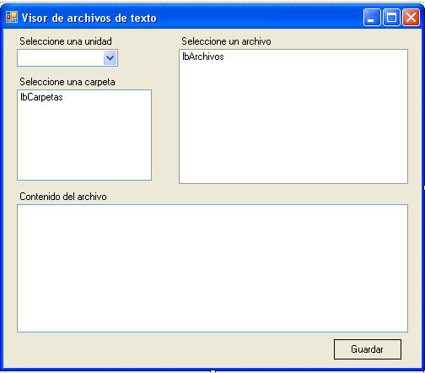

Al ejecutarse el programa, debe aparecer de inmediato una unidad, las carpetas que hay en ella y una lista de archivos con extensión “txt”, así como el contenido del primero de ellos.

Si modificamos el texto y pulsamos el botón “Guardar” los cambios que se hagan en el cuadro de texto sobre el contenido del archivo, se deberán escribir en este.

**Orientaciones**

Para que esta interfaz sea funcional asignaremos código a distintos eventos. Éstos se irán encadenando en una secuencia que causará la actualización completa de todos los componentes que hemos dispuesto en el formulario.

Evento de carga de formulario: recuperar la lista de unidades lógicas existentes en el sistema, añadiéndolas como elementos a un **comboBox.** Una selección de esa lista causará un evento, un cambio de unidad, que aprovecharás para obtener la lista de carpetas y mostrarla en la **lista** que hay debajo.

De manera análoga, la selección de un elemento de la lista de carpetas provocará un evento al que responderemos con la recuperación de la lista de archivos que hay en ella, mostrando los nombres en la **lista** que hay a la derecha. Al elegir uno de los archivos se producirá un nuevo evento que, en este caso, nos servirá para abrir dicho archivo y mostrar su contenido en el **TextBox** que hay en la parte inferior.

Por último, la pulsación de Guardar tomará el contenido de la caja de texto, que el usuario ha podido modificar, y lo escribirá en el mismo archivo.